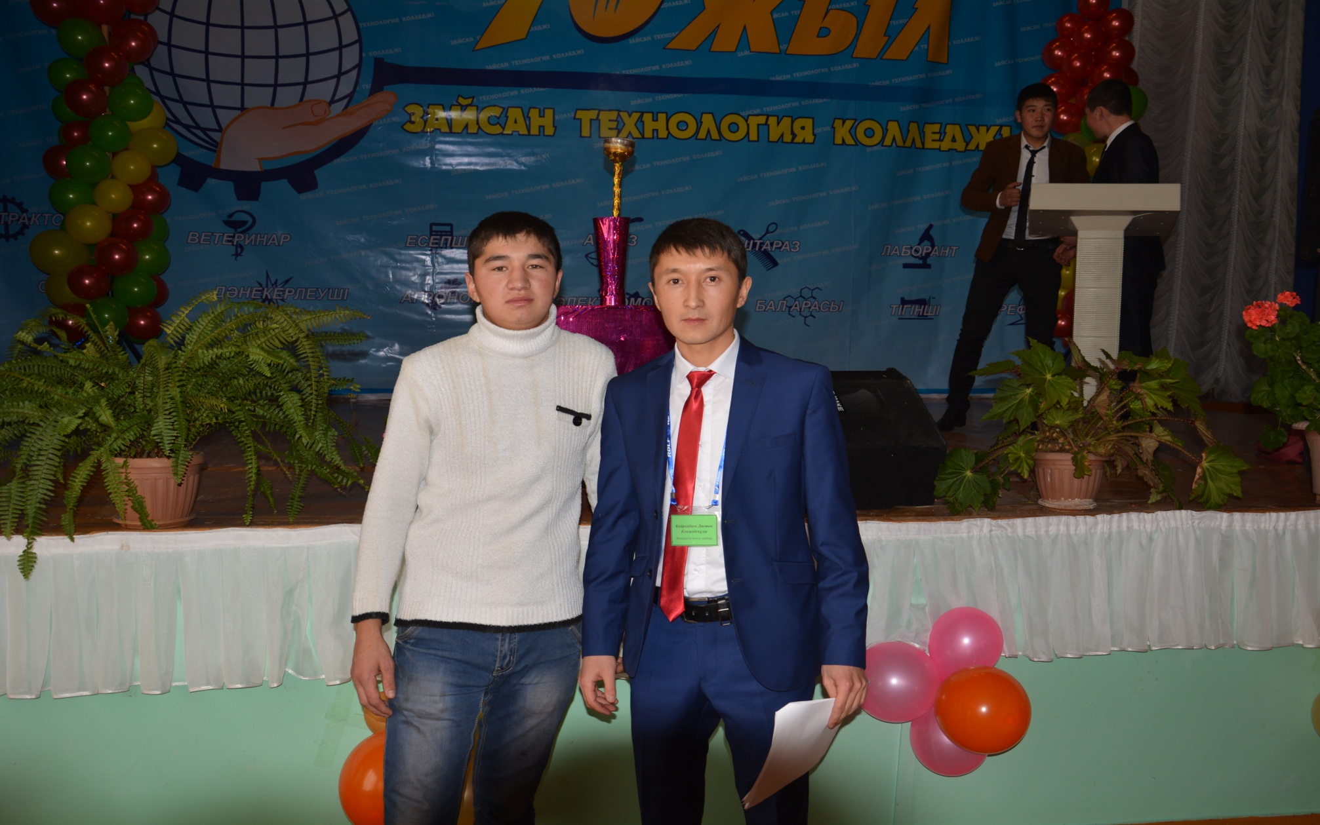 **Мекен-жайы:** ШҚО Зайсан қаласы: Шаймардан43 кв.2

**Үй телефоны:872-340- 25-985**

**Ұялы телефоны:** 87755484277

|  |  |
| --- | --- |
| **Жеке мәліметтер** | Аты-жөні:Кайракбаев Дастан Кенжебекович  Туған жылы: 12.06.1988ж  Отбасы жағдайы: жанұялы  Ұлты: қазақ |
| **Білімі** | Жоғары. 2006-2010 ж. Өскемен қаласы, Д.Серікбаев атындағы Шығыс Қазақстан мемлекеттік техникалық университеті,  Мамандығы: Машина жасау (Пісіру өндірісінің жабдықтары мен технологиясы) |
| **Кәсіби тәжірибесі** | 2010 ж. бастап Зайсан технология колледжі – өндірістік оқыту шебері. |
| **Кәсіби еңбек өтілі** | Мамандығы бойынша: 11 жыл  Педагогикалық тәжірибесі:7 жыл  Осы оқу орнындағы тәжірибесі: 7 жыл. |
| **Біліктілік санаты** | 2 санат |
| **Білім жетілдіру курстары** | 2011 ж. ШҚО БАЙ – да «Өндірістік оқу шеберінің іс-әрекеттерінің тиімділігі»  2012 ж. ВКО ИПК ПРО «Білім беру мазмұнының жаңаруында «Жүргізуші мамандығы» бойынша арнайы пәндерді оқытуда оқытушылардың, өндірістік оқу шеберінің іс-әркеттерінің тиімділігі»  2012 ж. «ТжКБ ұйымында қазіргі заманға сай пісіру технологиясын оқытудағы өзекті мәселе»  2013 ж. «Оқу үрдісінде білім беру технологияларын және АКТ енгізу негізінде оқушылардың функционалдық сауаттылығын дамыту» |
| **Педагогикалық**  **ұстанымы** | Алған білімімді кәсіптік қызметімде қолдану, білікті де білімді, үлгілі маман тәрбиелеу. |
| **Компьютерлік сауаттылығы** | Microsoft- Word. Exsel. Power-Point. Интернетпен жұмыс |
| **Қосымша мәліметтер** | Мамандық бойынша курстар, алғыс хаттар |
| **Марапаттаулар** | Алғыс хаттар, сертификаттар |



**Адресс:** ВКО, г.Зайсан, ул.Шаймардан43 кв.2

**Дом телефон:** 8723-40-25-985

**Сот телефон:**87755484277

|  |  |
| --- | --- |
| **Общие сведения** | ФИО: Кайракбаев Дастан Кенжебекович  Год рождения: 12.06.1988 г.  Семейное положение: женат  Национальность: казах |
| **Образование** | Высшее-специальное  2006-2010 г. Усть-Каменогорск, Восточно-Казахстанского государственного технического университета им. Д.Серикбева  Специальность: Машиностроение (Оборудование и технология сварочного производства) |
| **Профессиональный опыт** | С 2010 г. Зайсанский технологический колледж – мастер производственного обучение |
| **Стаж работы** | Стаж по специальности: 11 лет  Педагогический стаж: 7 лет  Стаж в данном учебном заведении: 7 лет |
| **Категория** | 2 |
| **Повышение квалификации** | 2011 г. ШҚО БАЙ – да «Өндірістік оқу шеберінің іс-әрекеттерінің тиімділігі»  2012 г. ВКО ИПК ПРО «Білім беру мазмұнының жаңаруында «Жүргізуші мамандығы» бойынша арнайы пәндерді оқытуда оқытушылардың, өндірістік оқу шеберінің іс-әркеттерінің тиімділігі»  2012 ж. «Актуальные вопросы преподавания предметов технологического цикла в организациях ТиПО»  2013 ж. «Оқу үрдісінде білім беру технологияларын және АКТ енгізу негізінде оқушылардың функционалдық сауаттылығын дамыту» |
| **Педагогическое кредо** | Воспитывать образованного и квалифицированного специалиста |
| **Компьютерная грамотность** | Microsoft- Word. Exsel. Power-Point. Интернет |
| **Дополнительные сведения** | Окончил курсы по повышении квалификации |
| **Награждения** | Награждена благодарственными письмами. |